Педагогический состав Центра образования «Точка роста» на базе МБОУ «СОШ № 2» ИГОСК
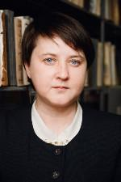 | Остапенко Ольга Викторовна,  учитель химии и биологии, педагог дополнительного образования, руководитель ЦОТР;  Образование  высшее педагогическое,  Ставропольский государственный университет, 2000 год, учитель биологии; Московская академия профессиональных компетенций, 2021 год, учитель химии;  Высшая квалификационная категория, приказ №141-лс от 6 апреля 2022 года,  Общий стаж работы 20 лет;  Стаж работы по специальности -16 лет | 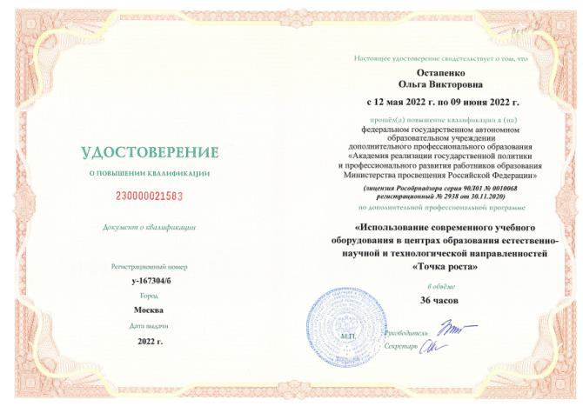
 | Сенякина Лариса Николаевна  учитель физики и математики, педагог дополнительного образования ЦОТР;  Образование  высшее педагогическое,  Ставропольский государственный университет, 2009 год, учитель математики;  соответствие занимаемой должности;  Общий стаж работы 14 лет;  Стаж работы по специальности -14 лет | 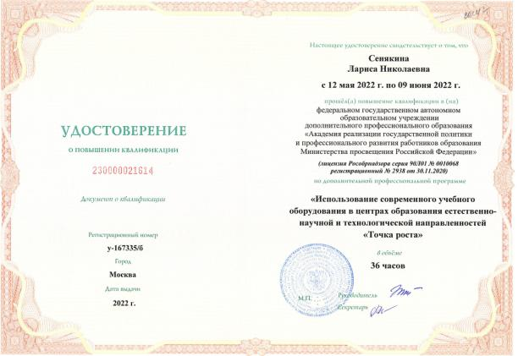
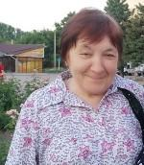 | Беляева Лариса Сергеевна,  Учитель биологии, педагог дополнительного образования ЦОТР;  Образование  Высшее педагогическое;  Павловское педагогическое педучилище, 1968 год, учитель начальных классов;  Воронежский государственный педагогический институт, 1974 год, учитель биологии;  Московский государственный педагогический институт, 1989 год, олигофренопедагог-логопед;  Высшая квалификационная категория, приказ №30-лс от 06.02.2020 год  Общий стаж работы 53 года  Стаж работы по специальности -53 года | 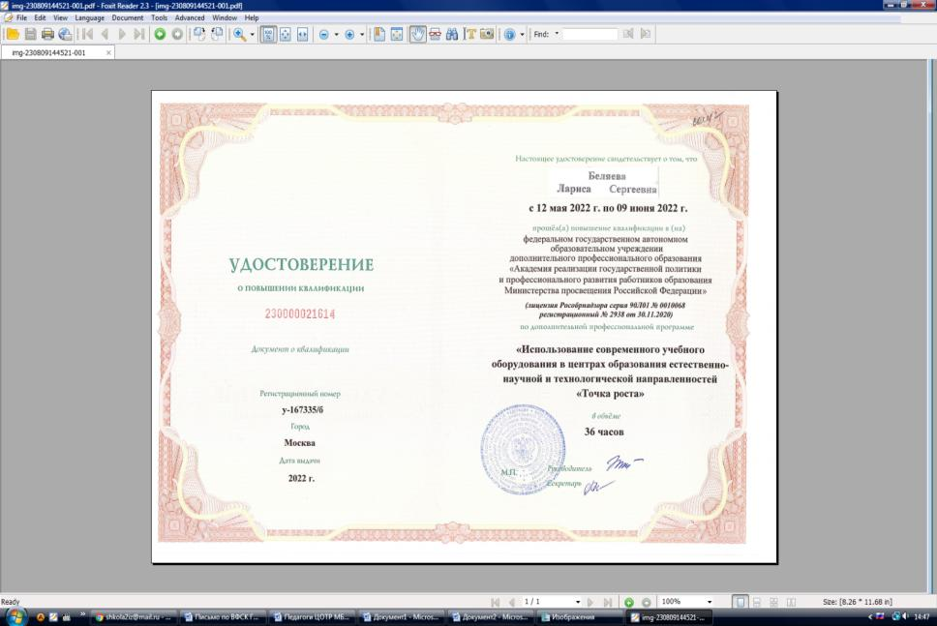
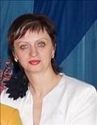 | Кирилова Ирина Ивановна  Учитель географии, педагог дополнительного образования ЦОТР;  Образование  высшее педагогическое,  Ставропольский государственный педагогический институт, 1994 год;  Высшая квалификационная категория, приказ №25-лс от 6.05.2021 года;  Общий стаж работы 35 лет  Стаж работы по специальности -35 лет | 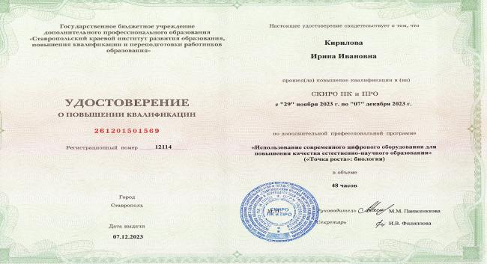
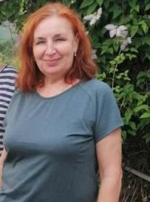 | Щербакова Наталья Михайловна, учитель физики, педагог дополнительного образования ЦОТР;  Образование  высшее педагогическое,  Ставропольский государственный педагогический институт, 1987 год; учитель математики и физики;  Высшая квалификационная категория, приказ №35-лс от 6.05.2018 год;  Общий стаж работы 41год  Стаж работы по специальности -35 лет | 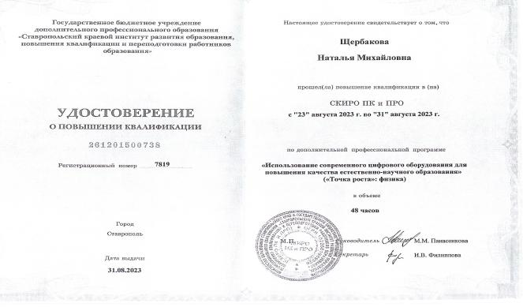
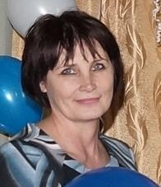 | Ярополова Любовь Ивановна, учитель информатики,  должность педагог дополнительного образования ЦОТР;  Образование  высшее педагогическое  Минский государственный педагогический институт им. М. Горького, 1988 год, учитель математики, информатики и ВТ;  Высшая квалификационная категория, приказ № 50-лс от 2019 год;  Общий стаж работы 35 лет  Стаж работы по специальности -33 года | 